サルサリア

# 国旗

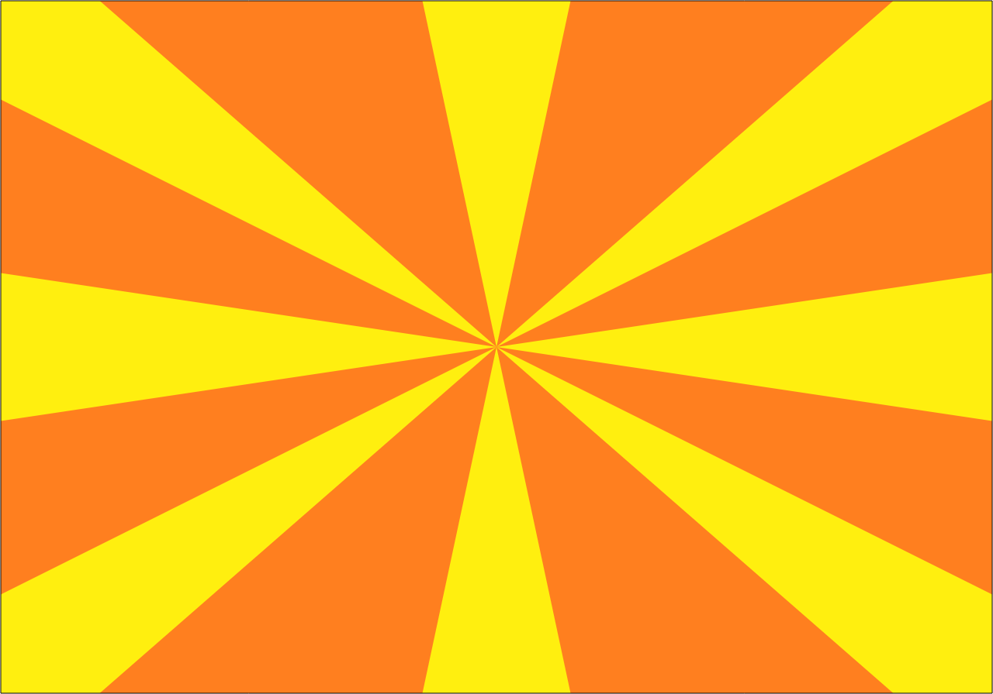

# 情報

|  |  |
| --- | --- |
| 国名(火付漢字名) | 猿去亜 |
| 国家体制 | 帝国 |
| 首都 | シークレットアクア |
| 言語 | シャワクアート語 |
| 国家元首 | イリヒ・トルンテルン |
| 通貨 | アクィン |
| 人口 | 2,320万人 |
| 国歌 | 神秘の秘境 |
| GDP | 1兆8,848億$ |
| 総兵力 | 8万3,200人 |
| 宗教 | アクアリア教 |

島中央の小高い丘のどこかに美しい色をした水がある地底湖への入口があるため神秘の秘境とも呼ばれている。その地底湖をうまく活かして水力発電システムを発展させているため電気代がほとんどかからない。そのような島にしたのはアクルスで、アクアート人ならではの水を生かした装置である。アクルスのおかげで30年でGDPが100倍にもなった。人口も7倍になった。言語はシャワー語とアクアート語が混ざってしまった。

# 人種割合

# 首都

